第一步，在命令行中输入Java，系统会自动检查环境中是否已经安装Java，若已安装，会弹出以下界面

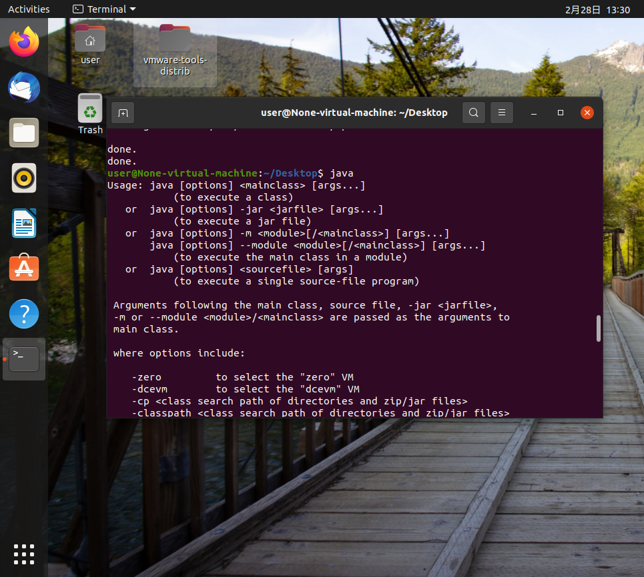

若未安装，则弹出以下apt命令提示

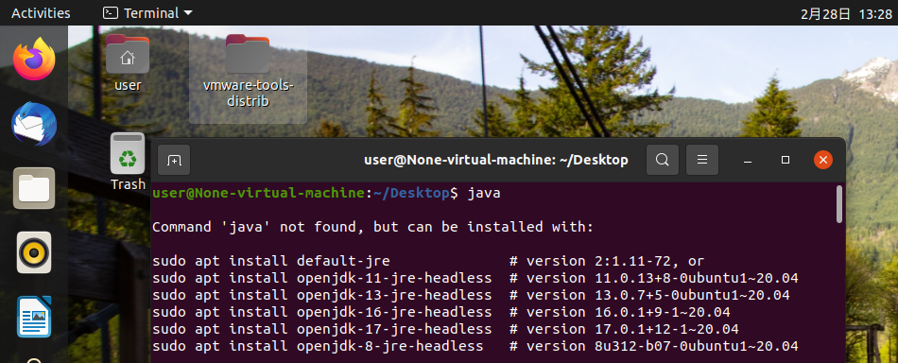

第二步，选中需要安装的对应版本的命令，这里命令表达的是安装openjdk和jre，版本号在openjdk名字的后面，将需要的命令复制粘贴即可，我这里选中的是17的版本 sudo apt install openjdk-17-jre-headless

第三步，等待系统执行相应的步骤，若弹出询问是否执行操作，在命令行输入y并按下回车，继续执行，

当安装结束后，在命令行输入Java，会出现以下界面，则表示安装成功

